广东省电子税务局

误收多缴退抵税操作手册

一、功能概述
纳税人可通过该模块办理误收多缴退抵税申请。
误收多缴退抵税，指因税务机关误收，或纳税人误缴而产生的应退还给纳税人的税款。以下业务也属于误收多缴退抵税范围：
1.“营改增”试点纳税人提供应税服务在本地区试点实施之日前已缴纳营业税，本地区试点实施之日（含）后因发生退款减除营业额的，应当向主管税务机关申请退还已缴纳的营业税；
2.对于“税务处理决定书多缴税费”“行政复议决定书多缴税费”“法院判决书多缴税费”等类多缴税款办理退税；
3.对已缴纳契税的购房单位和个人，在未办理房屋权属变更登记前退房的，退还已纳契税；在办理房屋权属变更登记后退房的，不予退还已纳契税。
二、操作说明
1.操作路径一：办税桌面--我要办税--事项办理--涉税事项办理--征收--误收多缴退抵税。如图所示：
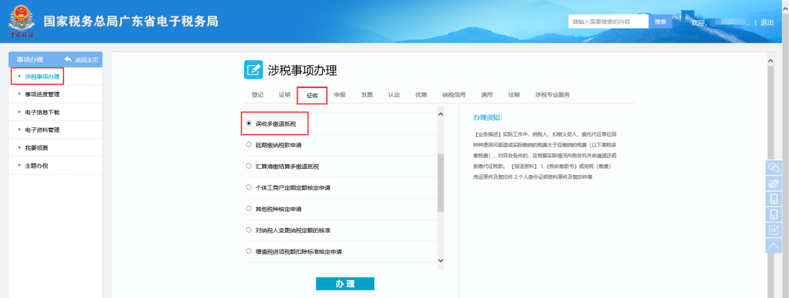
2.操作路径二：办税桌面--我要办税--一般退（抵）税管理--误收多缴退抵税。如图所示：
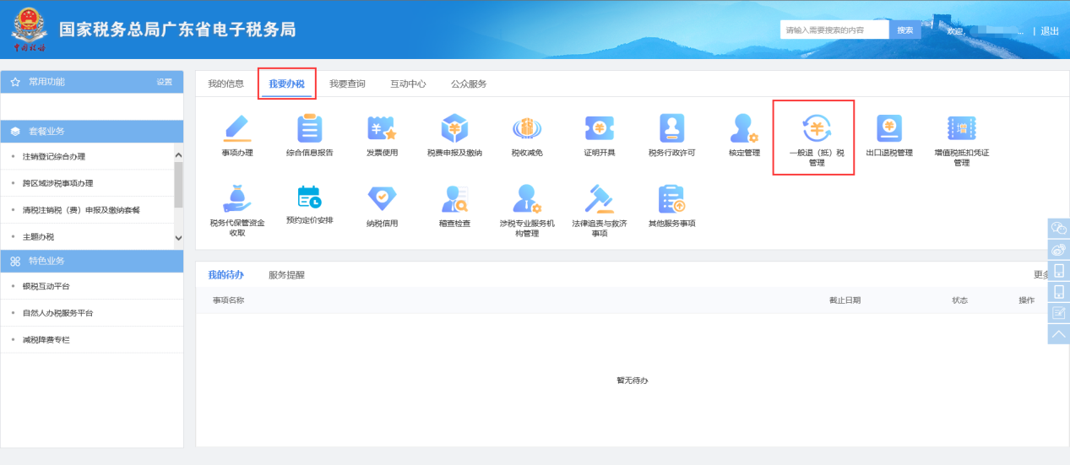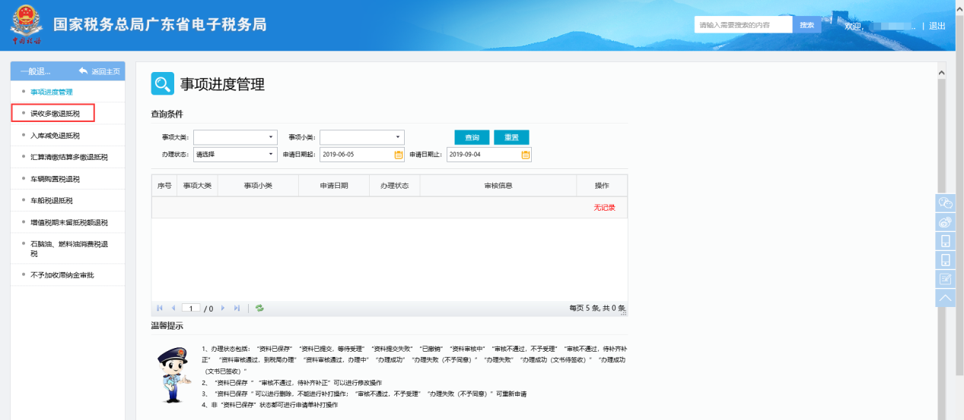
3.点击【办理】按钮进入退（抵）税申请表界面。填写相关信息，点击【附送资料】按钮，上传相关资料，再点击【保存】按钮可保存已填写数据。如图所示：
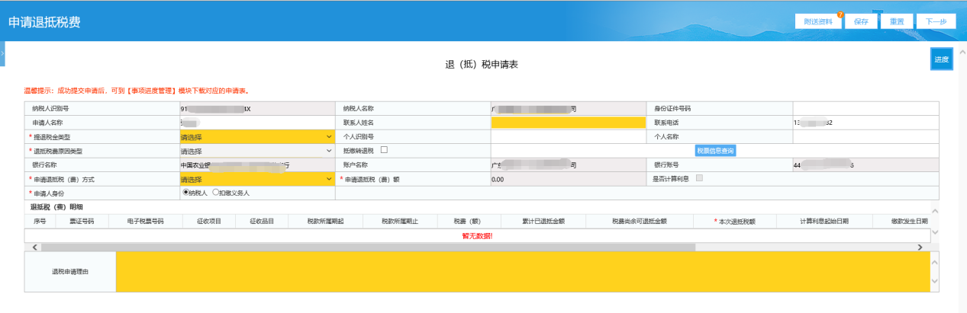

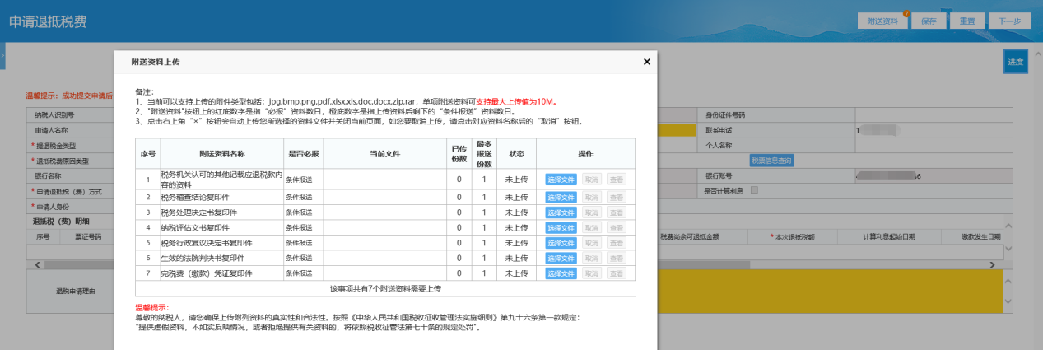
4.填好数据，检查无误后，点击【下一步】按钮进行提交。
5.提交成功后，可在事项进度查询 那里查看事项办理进度。
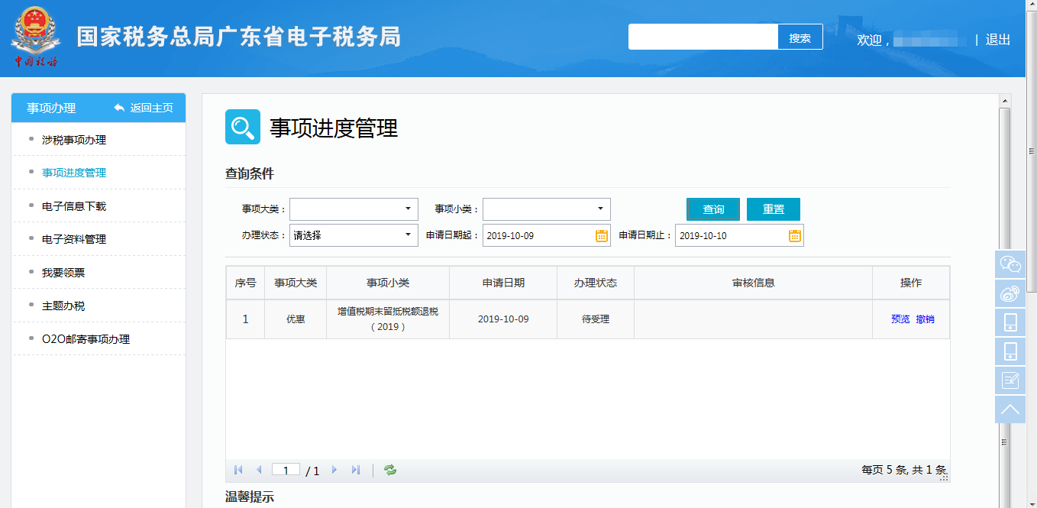
6.点击【预览】可查看申请表单；若办理状态为“待受理”，可点击【撤销】按钮撤销当前申请。
7.若税务机关完成终审，系统返回批复通知书，纳税人在点击【签收】按钮签收该文件，确认是否终审通过，终审通过返回的文书为准予退还通知书，终审不通过返回的文书为不予退还通知书。
